Главе Администрации
Пристенского района Курской области
Петрову В.В.
Курский филиал АО «Страховая компания «СОГАЗ-Мед»
305004, г. Курск, ул. Ленина, д. 67 А,
Контакт-центр: 8-800-100-07-02, www.sogaz-med.ru
E-mail: kursk@sogaz-med.ru
ИНН 7728170427, ОГРН 1027739008440

__________26.02.2024 г.
№ 46-02/160

Уважаемый Виктор Владимирович!

Прошу разместить видеоролик «Сахарный диабет», разработанный и созданный АО «СК «СОГАЗ-Мед» с целью привлечения внимания граждан к своему здоровью, а также с целью информирования о факторах риска развития заболевания на сайте администрации Пристенского района и/или в социальных сетях на официальных страницах администрации. В 2023 году стартовал федеральный проект "Борьба с сахарным диабетом", его цель - остановить развитие "тихой эпидемии", как ее называют врачи. Причина в том, что сейчас уже каждый четвертый россиянин либо болен сахарным диабетом 2-го типа, либо находится в группе риска. Размещение данного ролика будет способствовать информированности жителей района об их правах и, соответственно, поможет кому-то вовремя получить необходимую медицинскую помощь.
Ссылка на видео: https://cloud.mail.ru/public/Jygp/DLUC24tdu
Приложение: паспорт видеоролика на 1 листе.

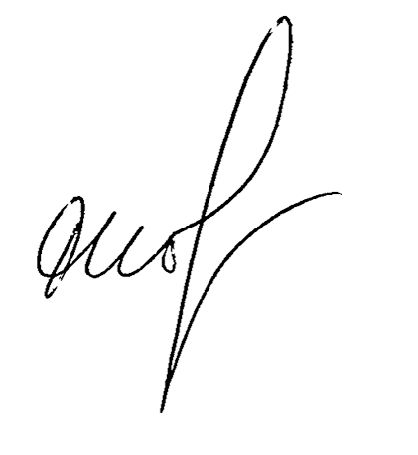

Директор
Д.Б. Новиков
Курского филиала

Исп. М.С.Галкина
Тел.: 8(4712) 54-02-42 доб 1202,
+7 951-083-07-77

